Указ Президента РФ от 28 августа 2003 г. N 991
"О совершенствовании единой государственной системы предупреждения

и ликвидации чрезвычайных ситуаций"
(с изменениями от 11 июля 2004 г.)

В целях совершенствования единой государственной системы предупреждения и ликвидации чрезвычайных ситуаций постановляю:
1. Возложить на Министерство Российской Федерации по делам гражданской обороны, чрезвычайным ситуациям и ликвидации последствий стихийных бедствий дополнительно следующие функции:
организацию поиска и спасания людей во внутренних водах и в территориальном море Российской Федерации;
организацию и осуществление надзора во внутренних водах и в территориальном море Российской Федерации за пользованием маломерными судами и базами (сооружениями) для их стоянок в порядке, установленном Правительством Российской Федерации;
руководство деятельностью Государственной инспекции по маломерным судам Российской Федерации.
2. Установить, что возложение на Министерство Российской Федерации по делам гражданской обороны, чрезвычайным ситуациям и ликвидации последствий стихийных бедствий функций, предусмотренных пунктом 1 настоящего Указа, не влечет за собой увеличения установленных предельной численности и фонда оплаты труда работников его центрального аппарата.
3. Утратил силу.
4. Правительству Российской Федерации в 3-месячный срок:
передать в установленном порядке в ведение Министерства Российской Федерации по делам гражданской обороны, чрезвычайным ситуациям и ликвидации последствий стихийных бедствий находящуюся в ведении Министерства природных ресурсов Российской Федерации Государственную инспекцию по маломерным судам Российской Федерации;
утвердить по представлению Министерства Российской Федерации по делам гражданской обороны, чрезвычайным ситуациям и ликвидации последствий стихийных бедствий положение о Государственной инспекции по маломерным судам Российской Федерации;
решить в установленном порядке финансовые, материально-технические и иные вопросы, связанные с реализацией настоящего Указа;
привести свои нормативные правовые акты в соответствие с настоящим Указом.

Президент Российской Федерации | В.Путин

Москва, Кремль
28 августа 2003 года N 991

Правительство Российской Федерации

Постановление
от 6 февраля 2004г. N 47

о Государственной инспекции
по маломерным судам Российской Федерации

Во исполнение Указа Президента Российской Федерации от 28 августа 2003г. N 991 "О совершенствовании единой государственной системы предупреждения и ликвидации чрезвычайных ситуаций" (Собрание законодательства Российской Федерации, 2003, N 35, ст. 3423) Правительство Российской Федерации постановляет:
1. Передать в ведение Министерства Российской Федерации по делам гражданской обороны, чрезвычайным ситуациям и ликвидации последствий стихийных бедствий находящуюся в ведении Министерства природных ресурсов Российской Федерации Государственную инспекцию по маломерным судам Российской Федерации с сохранением штатной численности работников в количестве 8700 единиц.
2. Министерству природных ресурсов Российской Федерации и Министерству Российской Федерации по делам гражданской обороны, чрезвычайным ситуациям и ликвидации последствий стихийных бедствий осуществить необходимые юридические действия, связанные с изменением ведомственной подчиненности Государственной инспекции по маломерным судам Российской Федерации.
3. Министерству Российской Федерации по делам гражданской обороны, чрезвычайным ситуациям и ликвидации последствий стихийных бедствий представить в 3-месячный срок в установленном порядке в Правительство Российской Федерации проект положения о Государственной инспекции по маломерным судам Российской Федерации.

Председатель Правительства
Российской Федерации
М.Касьянов

Постановление Правительства Российской Федерации
от 24.12.2004 года № 835

Во исполнение Указа Президента Российской Федерации от 28 августа 2003 г. № 991 "О совершенствовании единой государственной системы предупреждения и ликвидации чрезвычайных ситуаций" (Собрание законодательства Российской Федерации, 2003, № 35, ст.3423) и в соответствии с Указом Президента Российской Федерации от 11 июля 2004 г. № 868 "Вопросы Министерства Российской Федерации по делам гражданской обороны, чрезвычайным ситуациям и ликвидации последствий стихийных бедствий" (Собрание законодательства Российской Федерации, 2004, № 28, ст.2882) Правительство Российской Федерации постановляет:

1. Утвердить прилагаемое Положение о Государственной инспекции по маломерным судам Министерства Российской Федерации по делам гражданской обороны, чрезвычайным ситуациям и ликвидации последствий стихийных бедствий.

Председатель Правительства
Российской Федерации
М.Фрадков

Утверждено
постановлением Правительства
Российской Федерации
от 23 декабря 2004г. № 835

Положение
о Государственной инспекции по маломерным судам
Министерства Российской Федерации по делам гражданской обороны,
чрезвычайным ситуациям и ликвидации последствий стихийных бедствий

1. Государственная инспекция по маломерным судам Министерства Российской Федерации по делам гражданской обороны, чрезвычайным ситуациям и ликвидации последствий стихийных бедствий (далее - Государственная инспекция по маломерным судам) входит в систему Министерства Российской Федерации по делам гражданской обороны, чрезвычайным ситуациям и ликвидации последствий стихийных бедствий (МЧС России). В систему Государственной инспекции по маломерным судам входят структурные подразделения центрального аппарата МЧС России, территориальные органы Государственной инспекции по маломерным судам в составе территориальных органов МЧС России, государственные инспекторы по маломерным судам, а также соответствующие подразделения и организации МЧС России.
2. Государственная инспекция по маломерным судам руководствуется в своей деятельности Конституцией Российской Федерации, федеральными конституционными законами, федеральными законами, указами и распоряжениями Президента Российской Федерации, постановлениями и распоряжениями Правительства Российской Федерации, нормативными правовыми и другими актами МЧС России, а также настоящим Положением.
3. Государственная инспекция по маломерным судам осуществляет свою деятельность в отношении принадлежащих юридическим и физическим лицам: самоходных судов внутреннего плавания и иных плавучих объектов вместимостью менее 80 тонн с главными двигателями мощностью менее 55 киловатт или с подвесными моторами независимо от мощности, водных мотоциклов (гидроциклов) и несамоходных судов вместимостью менее 80 тонн (кроме пассажирских, наливных, военных, прогулочных парусных и спортивных парусных судов, судов смешанного (река-море) плавания, а также принадлежащих физическим лицам гребных лодок грузоподъемностью менее 100 килограммов, байдарок - менее 150 килограммов и надувных безмоторных судов - менее 225 килограммов), эксплуатируемых во внутренних водах;
прогулочных судов пассажировместимостью не более 12 человек независимо от мощности главных двигателей и вместимости, иных судов и плавучих средств пассажировместимостью не более 12 человек с главными двигателями мощностью менее 55 киловатт или подвесными моторами независимо от мощности, водных мотоциклов (гидроциклов) и несамоходных судов вместимостью менее 80 тонн (кроме пассажирских, грузопассажирских, нефтеналивных, буксирных, военных и спортивных парусных судов), используемых в целях мореплавания;
баз (сооружений) для стоянок маломерных судов и иных плавучих объектов (средств), пляжей и других мест массового отдыха на водоемах (далее - пляжи), переправ (кроме паромных переправ), на которых используются маломерные суда, и ледовых переправ (далее - переправы), а также наплавных мостов на внутренних водах, не включенных в Перечень внутренних водных путей Российской Федерации (далее - наплавные мосты).
4. Основными задачами Государственной инспекции по маломерным судам являются:
осуществление государственного и технического надзора за маломерными судами и базами (сооружениями) для их стоянок и их пользованием во внутренних водах и в территориальном море Российской Федерации (далее - водные объекты);
обеспечение в пределах своей компетенции безопасности людей на водных объектах.
5. Государственная инспекция по маломерным судам осуществляет следующие функции:
1) организует в пределах своей компетенции надзор и контроль за выполнением требований по обеспечению безопасности людей и охраны жизни людей на базах (сооружениях) для стоянок маломерных судов, пляжах, переправах и наплавных мостах;
2) участвует в разработке правил классификации маломерных судов;
3) организует контроль за соблюдением правовых актов, регламентирующих порядок пользования маломерными судами, базами (сооружениями) для их стоянок, пляжами, переправами и наплавными мостами;
4) осуществляет в установленном порядке классификацию, государственную регистрацию, учет, первичные и ежегодные технические освидетельствования и осмотры маломерных судов, присвоение им государственных (бортовых) номеров, выдачу судовых билетов и иных документов на зарегистрированные маломерные суда;
5) разрабатывает типовые программы обучения и осуществляет прием экзаменов по судовождению, правилам пользования и навыкам практического управления маломерными судами, водными мотоциклами (гидроциклами), аттестацию судоводителей и выдачу им удостоверений на право управления маломерным судном;
6) осуществляет ведение единого реестра зарегистрированных маломерных судов и государственный учет выдаваемых удостоверений на право управления маломерными судами, регистрационных и иных документов, необходимых для допуска маломерных судов и судоводителей к участию в плавании;
7) устанавливает в зависимости от конструкции судна и вносит в судовой билет обязательные условия, нормы и технические требования по пассажировместимости, грузоподъемности, предельной мощности и количеству двигателей, допустимой площади парусов, району плавания, высоте волны, при которой маломерное судно может плавать, осадке, минимальному надводному борту, оснащению спасательными и противопожарными средствами, сигнальными огнями, навигационным и другим оборудованием;
8) проводит в установленном порядке регулярные проверки маломерных судов на соответствие техническим нормативам выбросов в атмосферный воздух вредных (загрязняющих) веществ;
9) осуществляет учет аварий и происшествий с маломерными судами, несчастных случаев с людьми на воде;
10) осуществляет учет, ежегодное техническое освидетельствование баз (сооружений) для стоянок маломерных судов, пляжей, переправ и наплавных мостов, выдачу разрешений на эксплуатацию баз (сооружений) для стоянок маломерных судов, переправ и наплавных мостов, а также разрешений на пользование пляжами;
11) осуществляет подготовку, переподготовку и повышение квалификации работников Государственной инспекции по маломерным судам по профилю их профессиональной деятельности;
12) проводит разъяснительную и профилактическую работу среди населения в целях предупреждения аварийности маломерных судов и снижения травматизма людей на водных объектах;
13) осуществляет в установленном порядке производство по делам об административных правонарушениях в пределах своей компетенции;
14) представляет в соответствии с законодательством Российской Федерации сведения в налоговые органы о зарегистрированных, снятых с учета и состоящих на учете маломерных судах и лицах, на которых зарегистрированы эти суда;
15) участвует в поиске и спасании людей на водных объектах;
16) участвует в реализации мероприятий по предупреждению и ликвидации чрезвычайных ситуаций на водных объектах;
17) участвует в формировании соответствующих технических регламентов и технических требований;
18) устанавливает с учетом местных условий дополнительные ограничения в режимах пользования поднадзорными судами по мощности и количеству двигателей, площади парусов и скоростям движения.
6. Государственная инспекция по маломерным судам осуществляет свои функции через соответствующие структурные подразделения центрального аппарата МЧС России, территориальные органы Государственной инспекции по маломерным судам, входящие в состав территориальных органов МЧС России, а также подразделения и организации МЧС России, осуществляющие технический надзор, регистрационную и экзаменационную работу, патрульную службу, диагностику и проведение технических освидетельствований (осмотров) маломерных судов и другие функции в области пользования маломерными судами.
7. Главный государственный инспектор по маломерным судам назначается на должность и освобождается от должности Министром Российской Федерации по делам гражданской обороны, чрезвычайным ситуациям и ликвидации последствий стихийных бедствий.
Заместители Главного государственного инспектора по маломерным судам назначаются на должность и освобождаются от должности Министром Российской Федерации по делам гражданской обороны, чрезвычайным ситуациям и ликвидации последствий стихийных бедствий.
Перечень должностей главных государственных инспекторов по маломерным судам субъектов Российской Федерации, государственных инспекторов по маломерным судам и их обязанности, положение о внештатных общественных инспекторах и акты, регламентирующие порядок пользования маломерными судами, их регистрации, технического надзора и аттестации судоводителей, утверждаются Министром Российской Федерации по делам гражданской обороны, чрезвычайным ситуациям и ликвидации последствий стихийных бедствий.
8. Должностные лица Государственной инспекции по маломерным судам имеют право:
1) запрещать в установленном порядке эксплуатацию маломерных судов, а также помещать их на стоянку и хранение;
2) запрещать эксплуатацию баз (сооружений) для стоянок маломерных судов, переправ и наплавных мостов, а также использование пляжей, состояние которых не соответствует требованиям правил по обеспечению безопасности их эксплуатации, охраны жизни людей на воде, угрожает безопасности судоходства и мореплавания;
3) останавливать при необходимости маломерные суда, проверять у судоводителей удостоверения на право управления маломерными судами и регистрационные документы на судно;
4) отстранять от управления судами лиц, находящихся в состоянии опьянения, а также лиц, не имеющих удостоверения на право управления маломерными судами или грубо нарушивших правила пользования этими судами;
5) составлять протоколы об административных правонарушениях, применять в пределах своей компетенции административные наказания к должностным лицам и гражданам, совершившим административное правонарушение;
6) использовать в предусмотренных законодательством Российской Федерации случаях для доставки в лечебные учреждения граждан, нуждающихся в срочной медицинской помощи, и транспортировки поврежденных при авариях маломерных судов суда и транспортные средства юридических и физических лиц, кроме судов и транспортных средств, принадлежащих дипломатическим, консульским и иным представительствам иностранных государств и международным организациям.
Порядок пользования правами, предусмотренными настоящим пунктом, утверждается Министром Российской Федерации по делам гражданской обороны, чрезвычайным ситуациям и ликвидации последствий стихийных бедствий.
9. Требования и указания должностных лиц Государственной инспекции по маломерным судам по вопросам, относящимся к ее компетенции, обязательны для исполнения юридическими и физическими лицами.
10. Государственная инспекция по маломерным судам имеет печати, штампы и бланки установленного образца со своим наименованием, вымпел и эмблему, утверждаемые МЧС России.
11. Финансирование соответствующих структурных подразделений центрального аппарата МЧС России, территориальных органов Государственной инспекции по маломерным судам, входящих в состав территориальных органов МЧС России, а также подразделений и организаций МЧС России, осуществляющих технический надзор, регистрационную и экзаменационную работу, патрульную службу, диагностику и проведение технических освидетельствований (осмотров) маломерных судов и другие функции в области пользования маломерными судами, производится за счет и в пределах бюджетных назначений, выделяемых МЧС России на соответствующий год.
12. Государственные инспектора по маломерным судам имеют право ношения форменной одежды и знаков различия в порядке, утвержденном Министром Российской Федерации по делам гражданской обороны, чрезвычайным ситуациям и ликвидации последствий стихийных бедствий.

ПРИКАЗ

31.03.2005 г.Москва № 240

Об утверждении Положения о Центре Государственной инспекции по маломерным судам Министерства Российской Федерации по делам гражданской обороны, чрезвычайным ситуациям и ликвидации последствий стихийных бедствий по Чувашской Республике

В соответствии с Положением о Министерстве Российской Федерации по делам гражданской обороны, чрезвычайным ситуациям и ликвидации последствий стихийных бедствий, утвержденным Указом Президента Российской Федерации от 11 июля 2004 г. № 868 "Вопросы Министерства Российской Федерации по делам гражданской обороны, чрезвычайным ситуациям и ликвидации последствий стихийных бедствий" (Собрание законодательства Российской Федерации, 2004, № 28, ст.2882), постановлением Правительства Российской Федерации от 23 декабря 2004 г. № 835 «Об утверждении Положения о Государственной инспекции по маломерным судам Министерства Российской Федерации по делам гражданской обороны, чрезвычайным ситуациям и ликвидации последствий стихийных бедствий» (Собрание законодательства Российской Федерации, 2004, № 52, часть II, СТ. 5499), приказываю:

Утвердить прилагаемое Положение о Центре Государственной инспекции по маломерным судам Министерства Российской Федерации по делам гражданской обороны, чрезвычайным ситуациям и ликвидации последствий стихийных бедствий по Чувашской Республике.

Министр С.К. Шойгу

Приложение
к приказу МЧС России
от 31.03.2005 № 240

ПОЛОЖЕНИЕ

о Центре Государственной инспекции по маломерным судам Министерства Российской Федерации по делам гражданской обороны, чрезвычайным ситуациям и ликвидации последствий стихийных бедствий
по Чувашской Республике

I. Общие положения

1.Центр Государственной инспекции по маломерным судам Министерства Российской Федерации по делам гражданской обороны, чрезвычайным ситуациям и ликвидации последствий стихийных бедствий по Чувашской Республике является организацией, предназначенной для решения задач по надзору за соблюдением юридическими и физическими лицами законодательных и иных нормативных правовых актов Российской Федерации, ведомственных нормативных правовых актов, технических норм и правил по вопросам пользования маломерными судами и базами (сооружениями) для их стоянок во внутренних водах и в территориальном море Российской Федерации (далее – водные объекты), обеспечения в пределах своей компетенции безопасности на водных объектах, а также для участия в поиске и спасении людей на водных объектах на территории Чувашской Республики.

2. Место нахождения Центра ГИМС МЧС России по Чувашской Республике: 428018, Чувашская Республика, г.Чебоксары, ул. К. Иванова, д. 28.

3. Центр ГИМС МЧС по Чувашской Республике (далее - Центр ГИМС МЧС России) входит в систему Государственной инспекции по маломерным судам МЧС России и подчиняется начальнику территориального органа МЧС России – органа, специально уполномоченного решать задачи по предупреждению и ликвидации чрезвычайных ситуаций по Чувашской Республике (далее – территориальный орган МЧС России по Чувашской Республике ).

4. В своей деятельности Центр ГИМС МЧС России руководствуется Конституцией Российской Федерации, общепризнанными принципами и нормами международного права, международными договорами Российской Федерации, федеральными конституционными законами, федеральными законами, указами и распоряжениями Президента Российской Федерации, постановлениями и распоряжениями Правительства Российской Федерации, нормативными правовыми актами МЧС России, настоящим Положением, а также приказами территориального органа МЧС России по Чувашской Республике, изданными в пределах его полномочий.

5. Центр ГИМС МЧС России является юридическим лицом, создаваемым в форме государственного учреждения, имеет печать с изображением Государственного герба Российской Федерации и своим полным наименованием, соответствующие штампы и бланки установленного образца, вымпел и эмблему ГИМС МЧС России, утверждаемые МЧС России, а также лицевые счета, открываемые в соответствии с законодательством Российской Федерации в органах федерального казначейства.

6. Центр ГИМС МЧС России осуществляет свою деятельность во взаимодействии с органами обеспечения безопасности мореплавания и судоходства, органами местного самоуправления, правоохранительными органами, органами рыбоохраны, общественными объединениями и организациями.

7. Структура и штатное расписание Центра ГИМС МЧС России утверждается в порядке, установленном МЧС России.

В структуру Центра ГИМС МЧС России входят управленческий аппарат, инспекторские отделы, отделения, участки и группы, осуществляющие технический надзор, регистрационную и экзаменационную работу, патрульную службу, диагностику и проведение технических освидетельствований (осмотров) маломерных судов и другие функции в области пользования маломерными судами (далее – подразделения Центра ГИМС МЧС России).

8. Центр ГИМС МЧС России осуществляет свою деятельность в отношении принадлежащих юридическим и физическим лицам:
самоходных судов внутреннего плавания и иных плавучих объектов вместимостью менее 80 тонн с главными двигателями мощностью менее 55 киловатт или с подвесными моторами независимо от мощности, водных мотоциклов (гидроциклов) и несамоходных судов вместимостью менее 80 тонн (кроме пассажирских, наливных, военных, прогулочных парусных и спортивных парусных судов, судов смешанного (река-море) плавания, а также принадлежащих физическим лицам гребных лодок грузоподъемностью менее 100 килограммов, байдарок - менее 150 килограммов и надувных безмоторных судов - менее 225 килограммов), эксплуатируемых во внутренних водах;
прогулочных судов пассажировместимостью не более 12 человек независимо от мощности главных двигателей и вместимости, иных судов и плавучих средств пассажировместимостью не более 12 человек с главными двигателями мощностью менее 55 киловатт или подвесными моторами независимо от мощности, водных мотоциклов (гидроциклов) и несамоходных судов вместимостью менее 80 тонн (кроме пассажирских, грузопассажирских, нефтеналивных, буксирных, военных и спортивных парусных судов), используемых в целях мореплавания;
баз (сооружений) для стоянок маломерных судов и иных плавучих объектов (средств), пляжей и других мест массового отдыха на водоемах (далее - пляжи), переправ (кроме паромных переправ), на которых используются маломерные суда, и ледовых переправ (далее - переправы), а также наплавных мостов на внутренних водах, не включенных в Перечень внутренних водных путей Российской Федерации (далее - наплавные мосты).

II. Основными задачами Центра ГИМС МЧС России являются:

осуществление государственного и технического надзора за маломерными судами и базами (сооружениями) для их стоянок и их пользованием на водных объекты;
обеспечение в пределах своей компетенции безопасности людей на водных объектах.

III. Основные функции Центра ГИМС МЧС России

9. Центр ГИМС МЧС России в соответствии с возложенными на него задачами осуществляет следующие функции:
осуществляет в пределах своей компетенции надзор и контроль за выполнением требований по обеспечению безопасности людей и охраны жизни людей на базах (сооружениях) для стоянок маломерных судов, пляжах, переправах и наплавных мостах;
осуществляет контроль за соблюдением актов, регламентирующих порядок пользования маломерными судами, базами (сооружениями) для их стоянок, пляжами, переправами и наплавными мостами;
осуществляет в установленном порядке в соответствии с законодательными и иными нормативными правовыми актами Российской Федерации классификацию маломерных судов, государственную регистрацию (в том числе регистрацию залога и других обременений), учет, первичные и ежегодные технические освидетельствования и осмотры маломерных судов, присвоение им государственных (бортовых) номеров, выдачу судовых билетов и иных документов на зарегистрированные маломерные суда;
осуществляет прием экзаменов по судовождению, правилам пользования и навыкам практического управления маломерными судами, водными мотоциклами (гидроциклами), аттестацию судоводителей и выдачу им удостоверений на право управления маломерным судном;
представляет в установленном порядке территориальному органу МЧС России по Чувашской Республике информацию для ведения единого реестра зарегистрированных маломерных судов, а также сведения о выдаваемых удостоверениях на право управления маломерным судном, регистрационных и иных документов, необходимых для допуска маломерных судов и судоводителей к участию в плавании;
устанавливает в соответствии с законодательными и иными нормативными правовыми актами Российской Федерации в зависимости от конструкции судна и вносит в судовой билет обязательные условия, нормы и технические требования по пассажировместимости, грузоподъемности, предельной мощности и количеству двигателей, допустимой площади парусов, району плавания, высоте волны, при которой маломерное судно может плавать, осадке, минимальному надводному борту, оснащению спасательными и противопожарными средствами, сигнальными огнями, навигационным и другим оборудованием;
проводит в установленном порядке регулярные проверки маломерных судов на соответствие техническим нормативам выбросов в атмосферный воздух вредных (загрязняющих) веществ;
осуществляет учет и ежегодное техническое освидетельствование баз (сооружений) для стоянок маломерных судов, пляжей, переправ и наплавных мостов, выдачу разрешений на эксплуатацию баз (сооружений) для стоянок маломерных судов, переправ и наплавных мостов, а также разрешений на пользование пляжами;
вносит предложение и направляет на подготовку, переподготовку и повышение квалификации работников Центра ГИМС МЧС России по профилю их профессиональной деятельности;
проводит разъяснительную и профилактическую работу среди населения в целях предупреждения аварийности маломерных судов и снижения травматизма людей на водных объектах;
осуществляет в установленном порядке производство по делам об административных правонарушениях в пределах своей компетенции;
осуществляет учет аварий и происшествий с маломерными судами, несчастных случаев с людьми на воде, нарушений правил, технических требований и нормативов, обеспечивающих безопасность эксплуатации маломерных судов, баз (сооружений) для их стоянок, пляжей, переправ и наплавных мостов;
представляет в соответствии с законодательством Российской Федерации сведения в налоговые органы о зарегистрированных, снятых с учета и состоящих на учете маломерных судах и лицах, на которых зарегистрированы эти суда;
участвует в реализации мероприятий по предупреждению и ликвидации чрезвычайных ситуаций на водных объектах, в поиске и спасении людей на водных объектах, в формировании соответствующих технических регламентов и технических требований;
вносит предложения с учетом местных условий дополнительные ограничения в режиме пользования поднадзорными судами по мощности и количеству двигателей, площади парусов и скорости движения;
ведет учет наличия, расходования и списания бланков строгой отчетности;
составляет и представляет по требованию МЧС России всю необходимую информацию и документацию, связанную с осуществлением своей деятельности.

Днем образования Центра ГИМС МЧС России по Чувашской Республике считается 27 апреля 2005 года.

Новочебоксарский инспекторский участок Центра ГИМС МЧС России по Чувашской Республике распоряжениями руководствуется в своей деятельности Конституцией Российской Федерации, общепризнанными принципами и нормами международного права, международными договорами Российской Федерации, федеральными конституционными законами, федеральными законами, указами и Президента Российской Федерации, постановлениями и распоряжениями Правительства Российской Федерации, нормативными правовыми актами МЧС России, Положением о Государственной инспекции по маломерным судам Министерства Российской Федерации по делам гражданской обороны, чрезвычайным ситуациям и ликвидации последствий стихийных бедствий Утвержденным постановлением Правительства Российской Федерации от 23 декабря 2004г. № 835, Положением о Центре ГИМС МЧС России по Чувашской Республике, а также приказами территориального органа МЧС России по Чувашской Республике, изданными в пределах его полномочий.

Состоит на учете всего |  | 1345
Моторных судов всего |  | 979
в.т.ч | морских прогулочных | 2
в.т.ч | катеров | 15
в.т.ч | моторных лодок | 962
гидроциклов |  | 1
гребных |  | 362
парусных (в.ч. парусно-моторных) |  | 1
несамоходных |  | 1
Всего судоводителей
Баз (сооружений)для стоянок мс |  | 1
пляжей и др.мест отдыха на водоемах
Переправ ( ледов., наплав.)

Численный состав Новочебоксарского инспекторского участка Центра ГИМС МЧС России по Чувашской Республике:

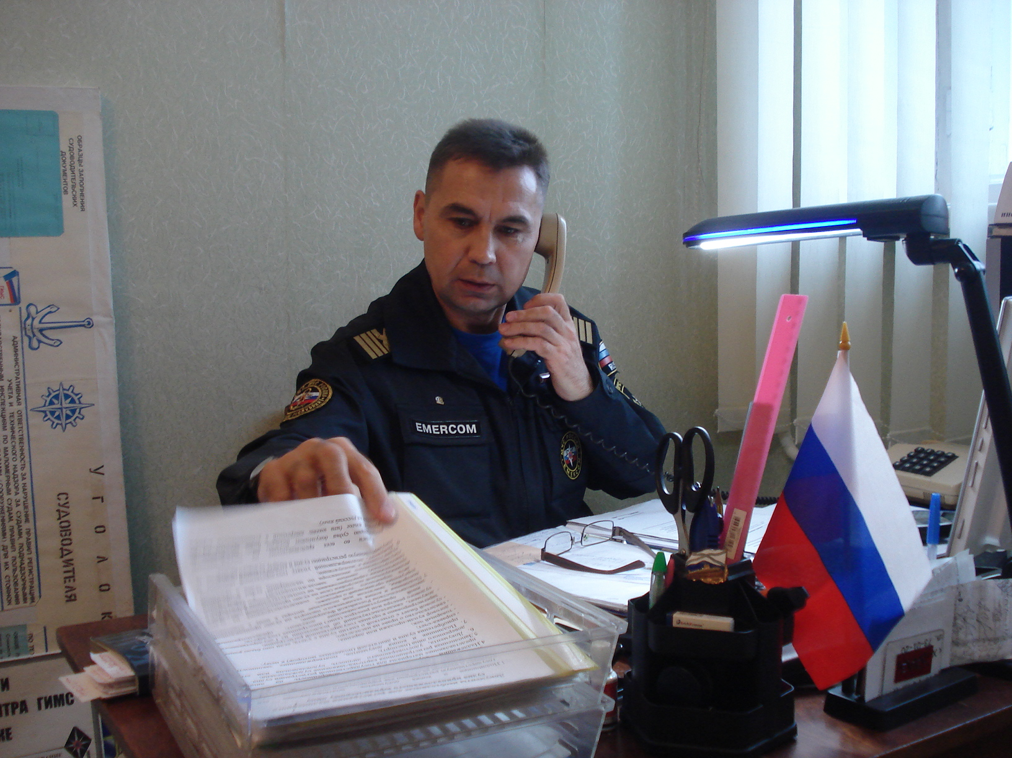

Руководитель Новочебоксарского инспекторского участка Центра ГИМС МЧС России по Чувашской Республике – старший государственный инспектор по маломерным судам Каргин Юрий Леонидович 1961 г.р.;
в Центре ГИМС МЧС России по Чувашской Республике с июня 2005г;
военную службу продолжительное время проходил на атомной подводной лодке Северного Флота, участник дальнего похода.

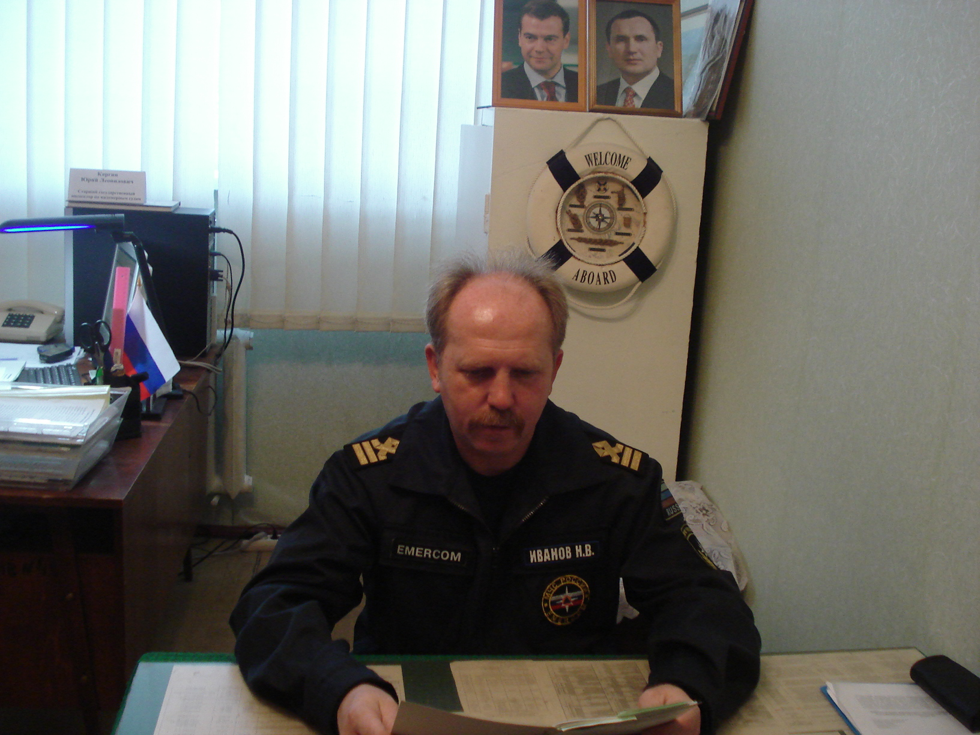

Государственный инспектор по маломерным судам:
Иванов Николай Валентинович 1963 г.р.;
в Центре ГИМС МЧС России по Чувашской Республике с ноября 2009г;
военную службу продолжительное время проходил на Тихоокеанском и Балтийском флотах морских частей пограничных войск ФСБ РФ, участник дальних походов.

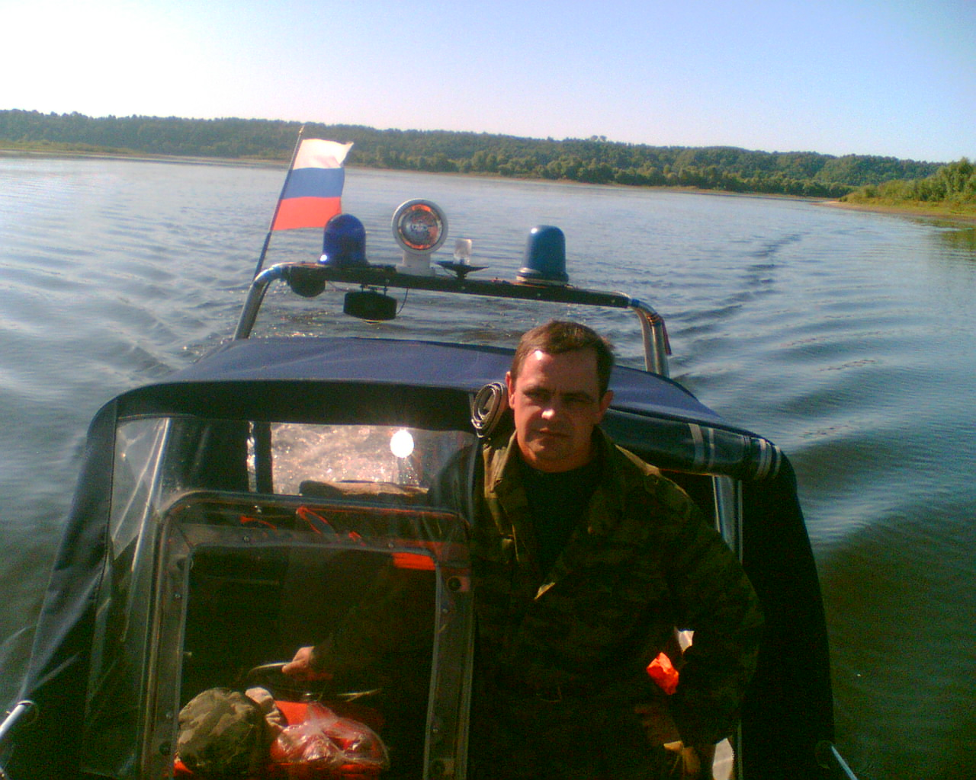

Капитан (старший моторист-рулевой):
Кондратьев Сергей Витальевич 1969 г.р.;
в Центре ГИМС МЧС России по Чувашской Республике с апреля 2005г;
военную службу проходил в инженерных войсках.
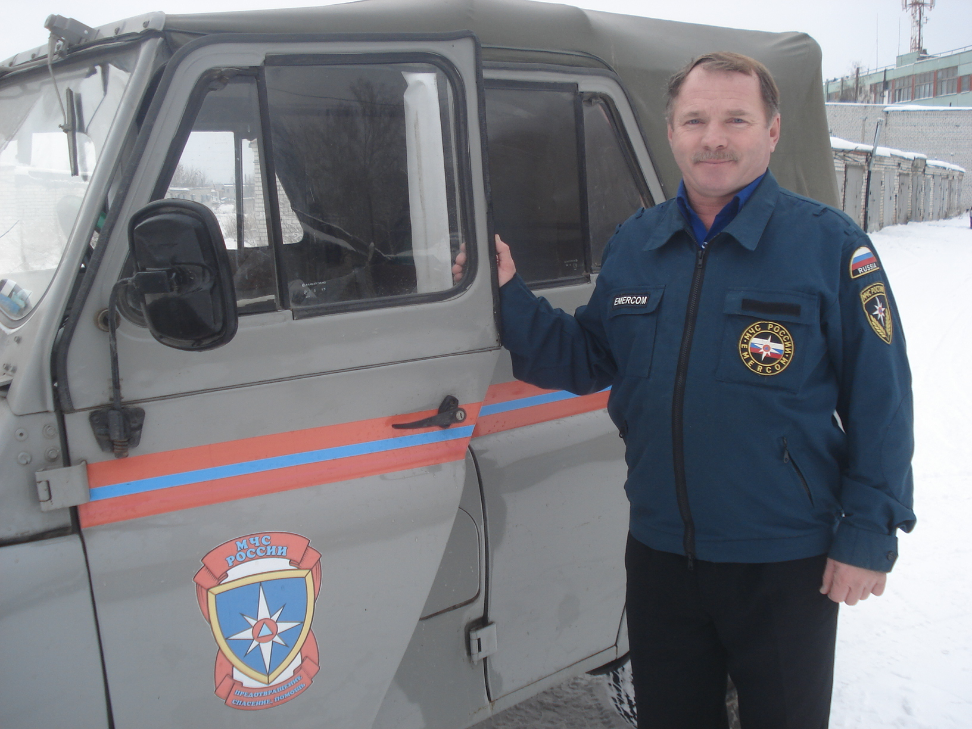

Водитель автомобиля:
Волков Александр Михайлович 1956 г.р.;
в Центре ГИМС МЧС России по Чувашской Республике с апреля 2005г;
военную службу проходил в ракетных войсках стратегического назначения.

Место расположения Новочебоксарского инспекторского участка Центра ГИМС МЧС России по Чувашской Республике:
ул. Винокурова, д.54 каб.25, г. Новочебоксарск, Чувашия 429950.

Контактный телефон: (8352)772527

